【行傳活動】教授最新研究報你知 指引未來研究方向
【唐茹韻／採訪報導】

行銷傳播管理研究所於2月18日舉辦「教師研究成果分享會」，本次活動由王紹蓉所長主持，蕭蘋教授、譚躍教授以及李雅靖教授輪流向大家分享研究成果。藉由學術分享，同學們能與教授們互相交流想法，挖掘出自身研究所能聚焦的方向。而在分享結束後，所有與會教授們也公布各自招收指導學生的標準，期待能尋找到研究興趣相投的同學。

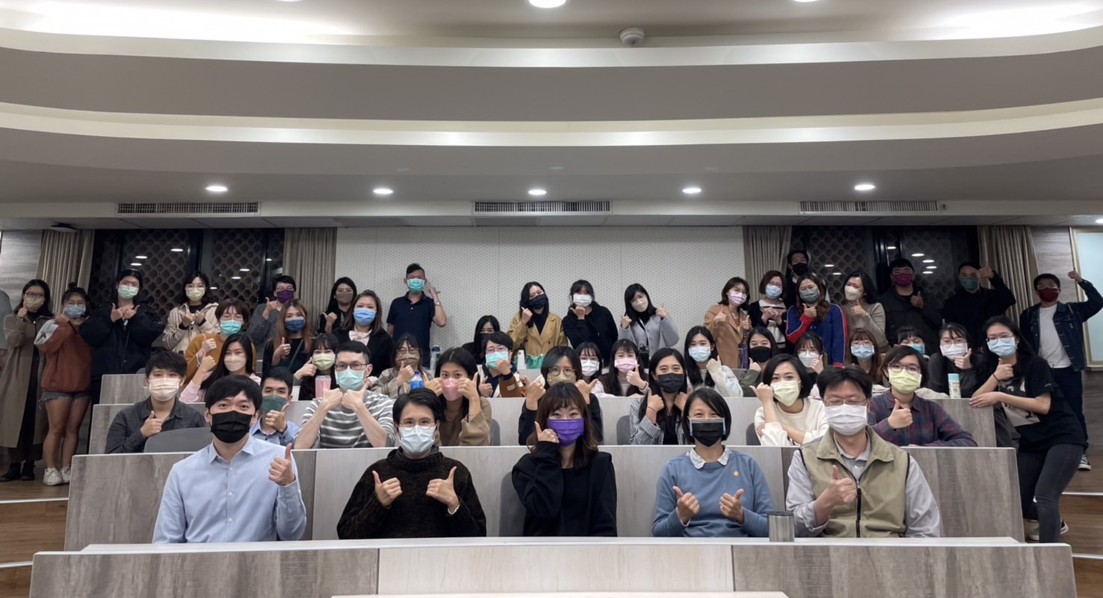
行傳所教授與同學們合影。（照片／邱渝雯提供）

關注性別與新媒體 赴日進行研究交流
第一位上台分享的是蕭蘋教授，她簡介了自己近三年來陸續發表過的後女性主義、閱聽人解讀等方面的研究，以及目前手邊正在進行的各項研究計畫，如即將收尾的科技部計畫，即是運用她過去在性別議題、文化研究等相關領域的研究經驗，從當代消費文化、性別政治之結構和日常生活之實踐等面向，探討手機的社會文化意義。接下來，蕭蘋教授也準備與過去在日本明治大學擔任訪問學者期間，所結識的田中洋美教授和高馬京子教授合作，攜手進行與新媒體相關的研究計畫，期待能對新傳播科技形塑的社會現況與文化觀點產生新的洞察。

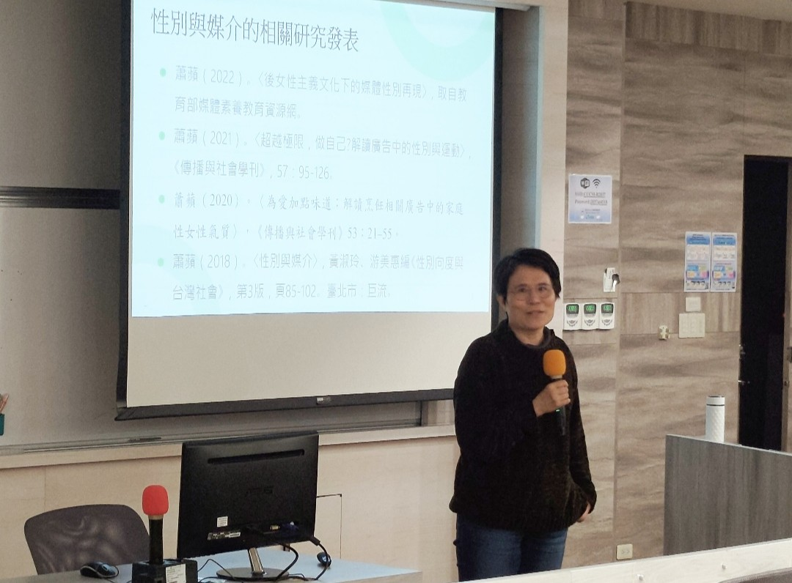
蕭蘋教授分享近年來所發表的研究。（照片／唐茹韻提供）

觀察新聞與社群之互動 檢視媒體影響力
接著上場的譚躍教授分享了自身所鑽研的研究主題，包含災難風險傳播、政治傳播與網路新聞傳播。譚躍教授的研究主要是透過內容分析法去觀察空汙風險的媒體建構，檢視新聞媒體與社群媒體之間的互動，同時她也分析新聞媒體對民眾的風險感知與回應風險的行為所帶來的影響。而她近期較感興趣的主題是通過網路意見領袖的網絡分布來觀察閱聽人的特定喜好如何形成同溫層，以及台灣民眾對於媒體使用的選擇與其影響。另外，譚躍教授也表示，她今年會展開台灣傳播調查資料庫的題項設計，期望該題項的設計能為調查假訊息傳播的相關研究作出貢獻。
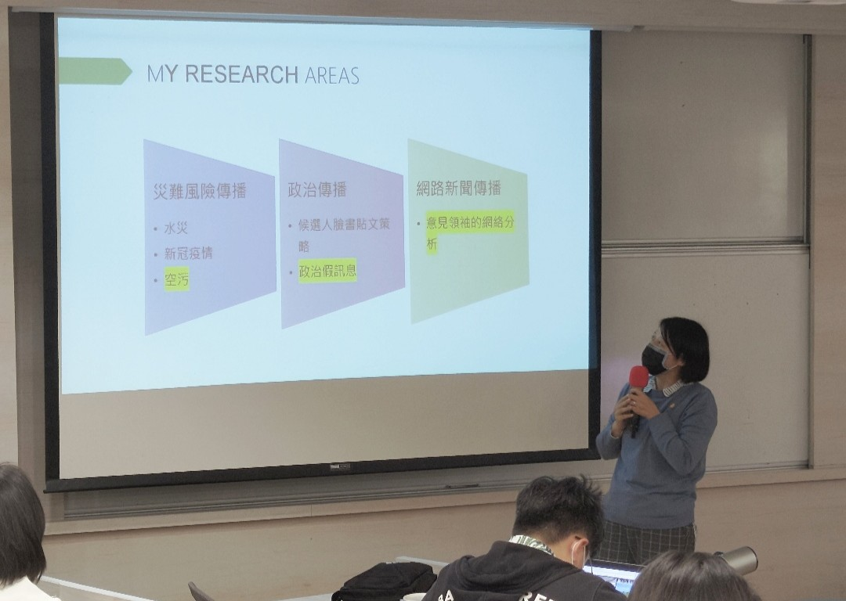
譚躍教授分享研究領域與成果。（照片／唐茹韻提供）

創造行銷可能性的人工智慧 提供消費者全新體驗
剛從美國進修歸來的李雅靖教授分享了她近期所觀察到的人工智慧應用於行銷領域成果，她表示人工智慧所展現的樣貌與功能越來越多元，比如在人工智慧上加入人類的特徵：五官、情感、動機意圖等，希望透過擬人化的效果與消費者產生連結，為品牌塑造創造更多可能性。雅靖教授也分享了進修期間與國外學者合作研討的人工智慧能動力與社會力之影響，她表示從個體權利義務與社交行為的角度，觀察消費者如何知覺人工智慧成長的特性，能給企業作為規劃品牌識別的重要參考，以及大眾面臨人工智慧步入社會的反思。

本次分享會除了有教授分享自身的研究成果，讓同學們更加認識教授的研究興趣與專長外，與會教授們也趁這此次機會說明招收論文指導學生的標準與要求，希望同學們在研究之餘，也要保持與指導教授之間的聯繫，共同解決論文撰寫的困難處，以提升論文品質。期望今日的師生交流分享活動，能讓碩一同學們及早開始發想研究主題，並找到適合自己研究的教授。

